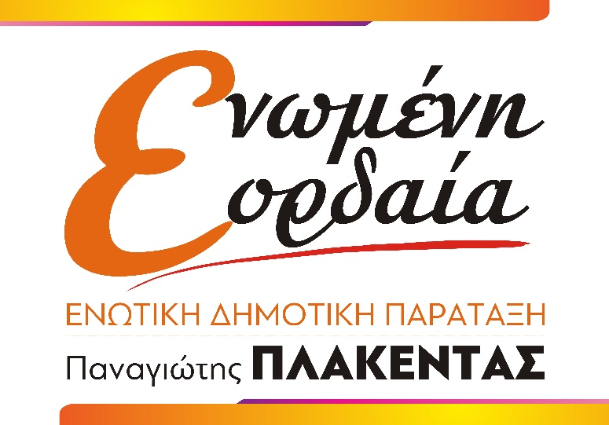

Βιογραφικό Σημείωμα
Βύρλιος Μάρκος
Ελεύθερος Επαγγελματίας
Γεννήθηκε στην Πτολεμαΐδα το 1973 και μεγάλωσε στον Περδίκα. Είναι παντρεμένος με τη Σταυρούλα Καπετούρη του Χρήστου κι έχει δύο παιδιά: την Αρετή και τον Κυριάκο. Είναι ελεύθερος επαγγελματίας. Διετέλεσε Αντιδήμαρχος και είναι Δημοτικός Σύμβουλος του Δήμου Εορδαίας. Κινητήρια δύναμη του για την ενασχόληση του με τα κοινά είναι η αστείρευτη αγάπη για την περιοχή κι η αγωνία του για το μέλλον σ’ έναν τόπο με προοπτική και δυναμική.

#η_ιστορία_γράφεται_από_τους_παρόντες
#ΕΝΩΜΕΝΗ_ΕΟΡΔΑΙΑ
#ΠΑΝαγιΩτης

